东胜区2024年春季转学手机操作流程

第一步：手机下载“蒙速办”APP

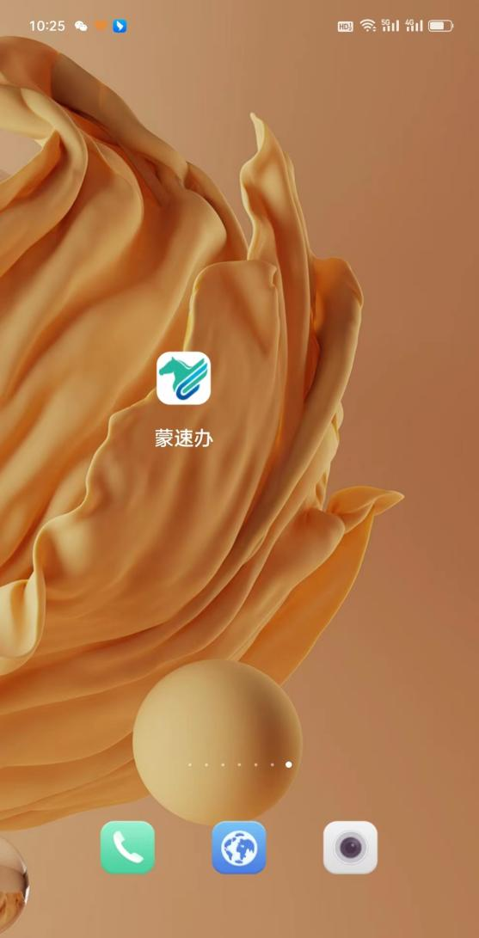

手机下载

“蒙速办”APP

第二步，“蒙速办”中站点选择：

区本级站点：内蒙古自治区

盟市站点：鄂尔多斯市

旗县站点：东胜区

第三步，点击：新生入学“一件事”进入系统

选择“”鄂尔多斯市东胜区”



点击：新生入学“一件事”

第四步，在新生入学“一件事”点击“转学登记”

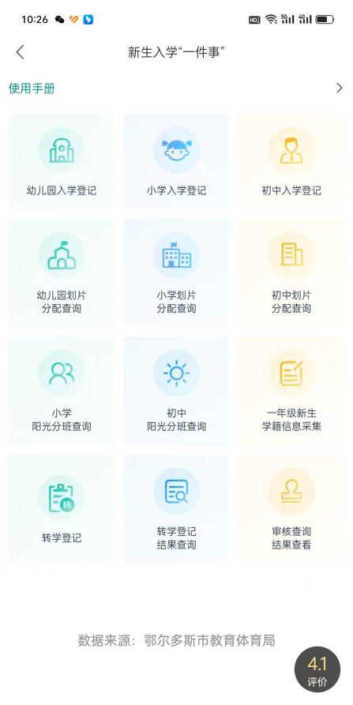

小学：二至六年级

初中：八至九年级

点击“转学登记”

第五步，选择“东胜区（公办）”

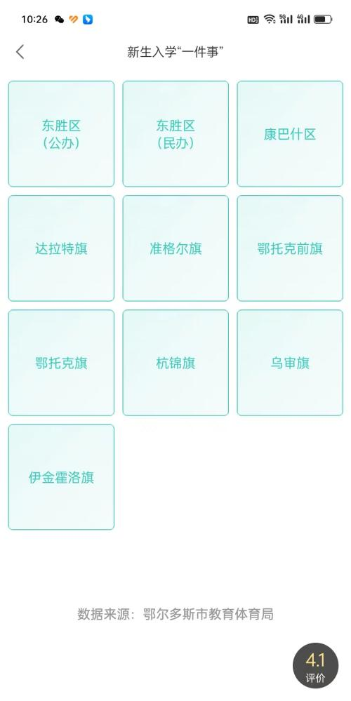

选择“东胜区（公办）”

第六步，点击“去登记”进入系统注册登记

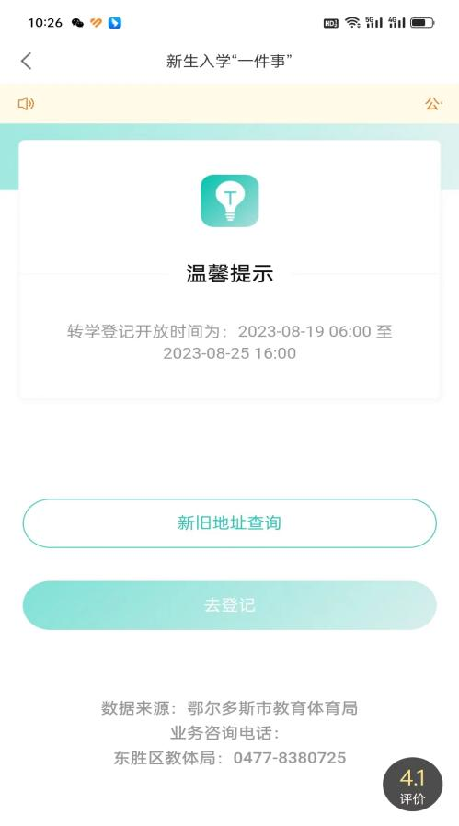

点击“去登记”

第七步，第一次登录需要注册，在“转学登记”页面点击“添加学生”；已经注册的家长，输入身份证号和密码点击“去登记”

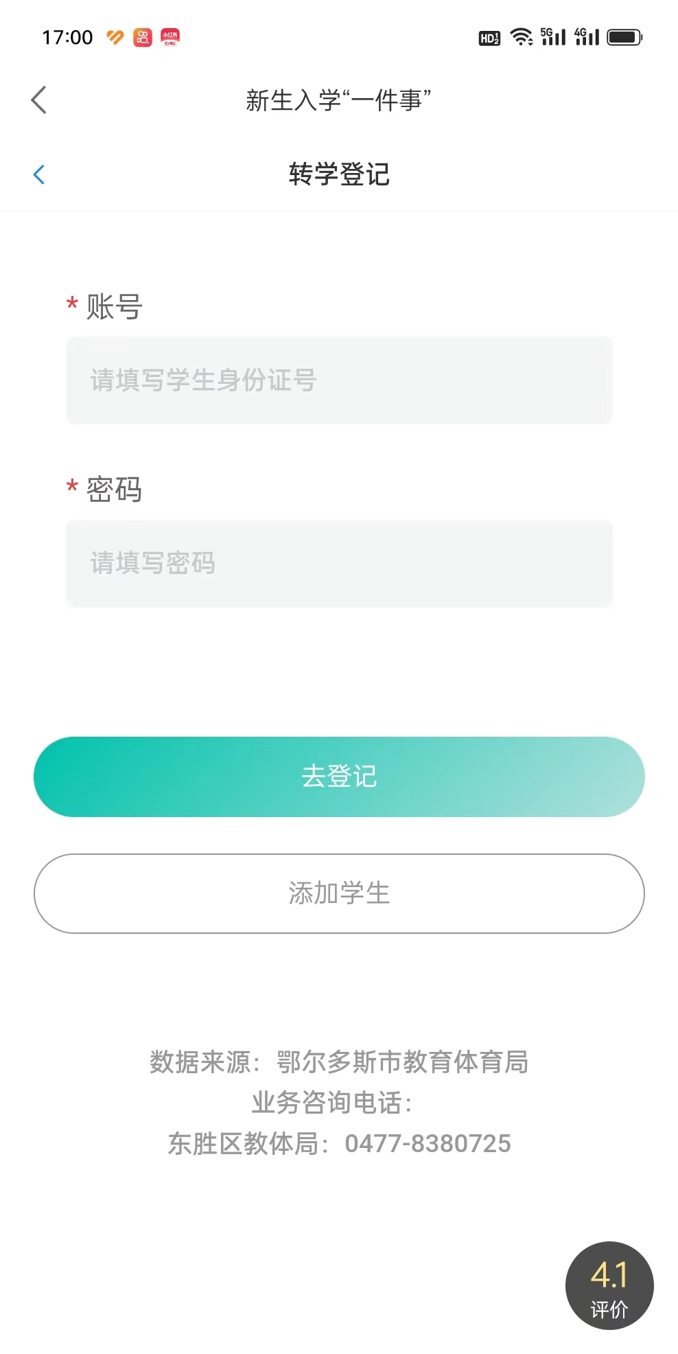

第一登录，需要注册

点击“添加学生”

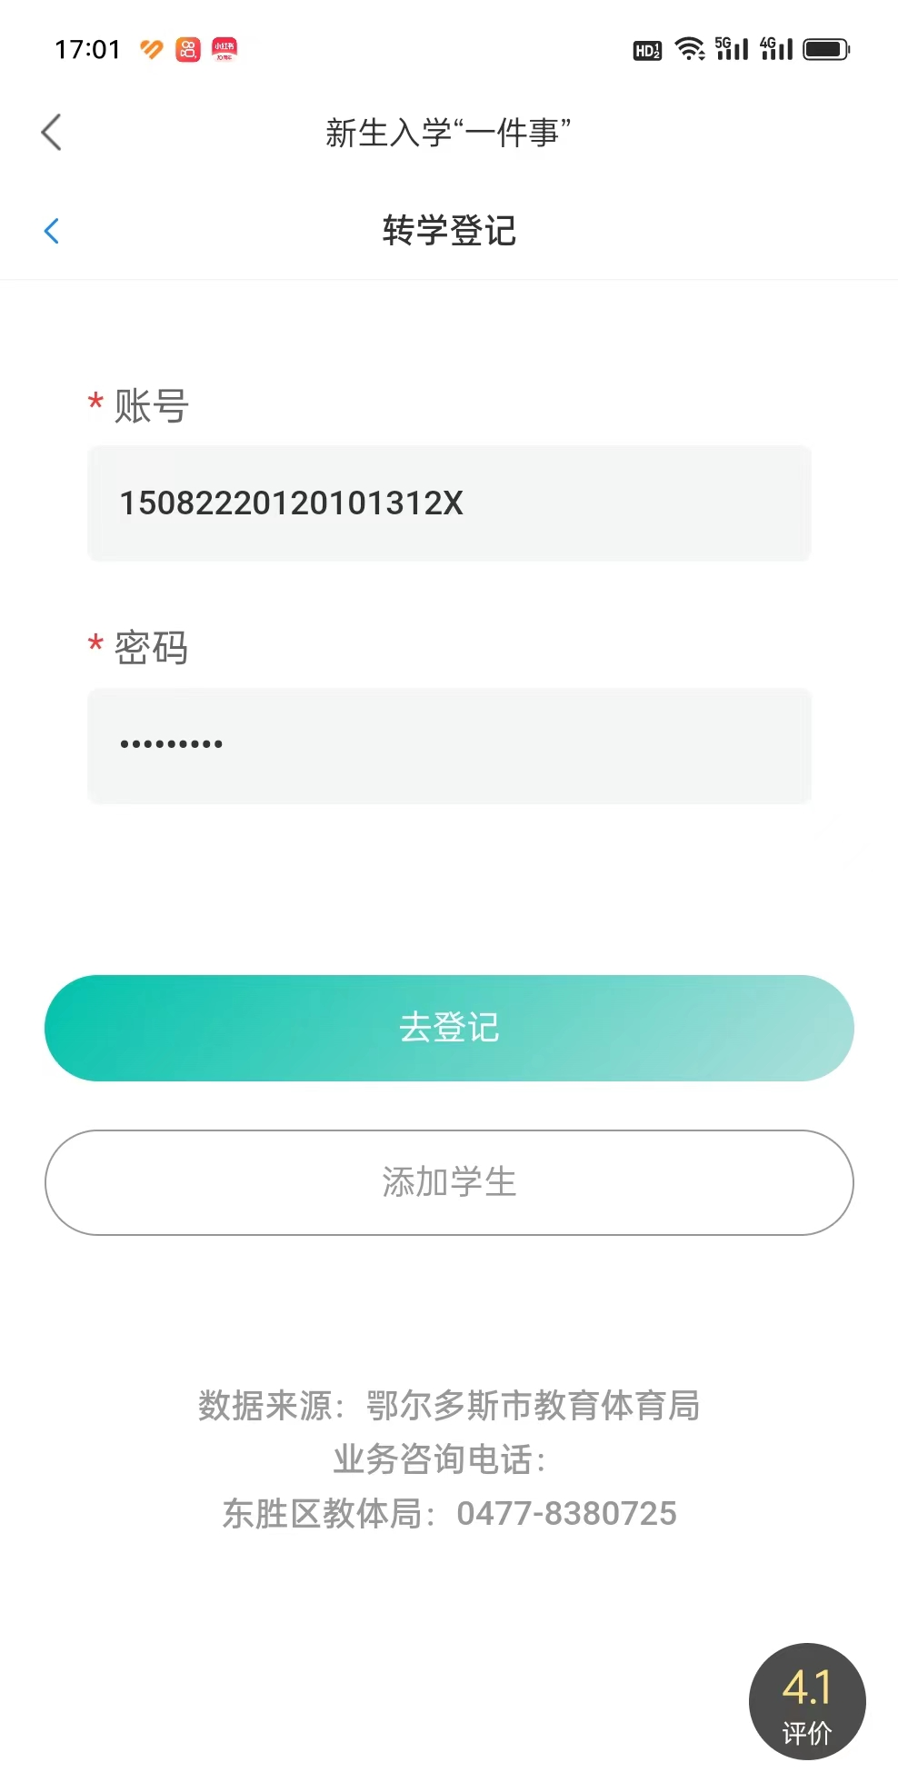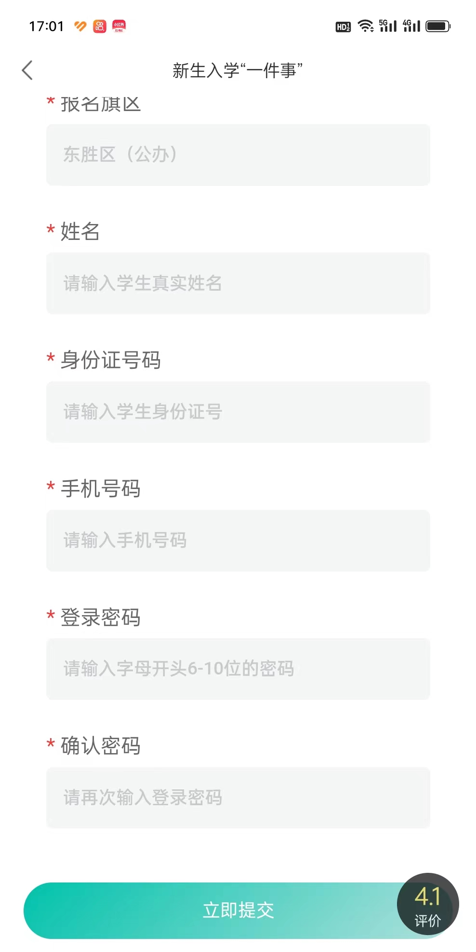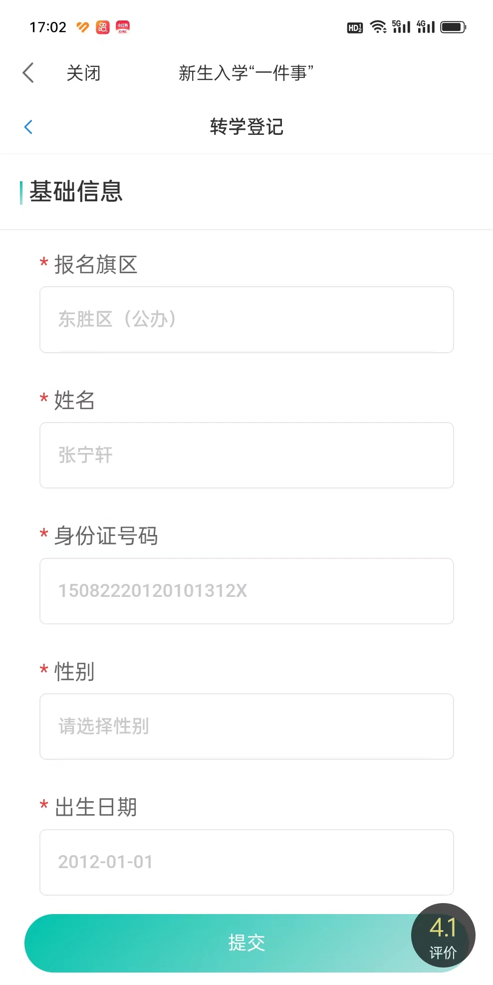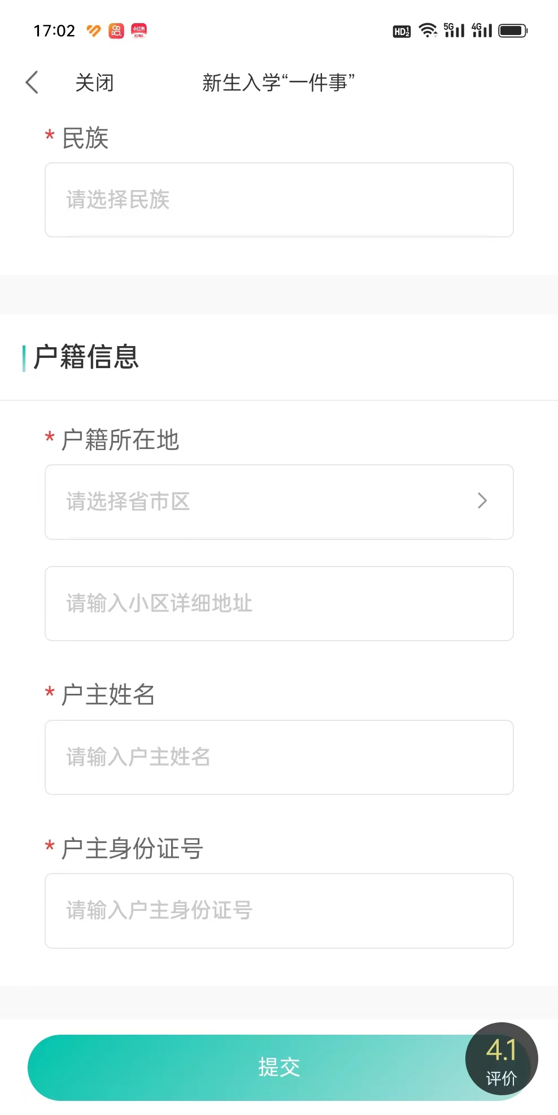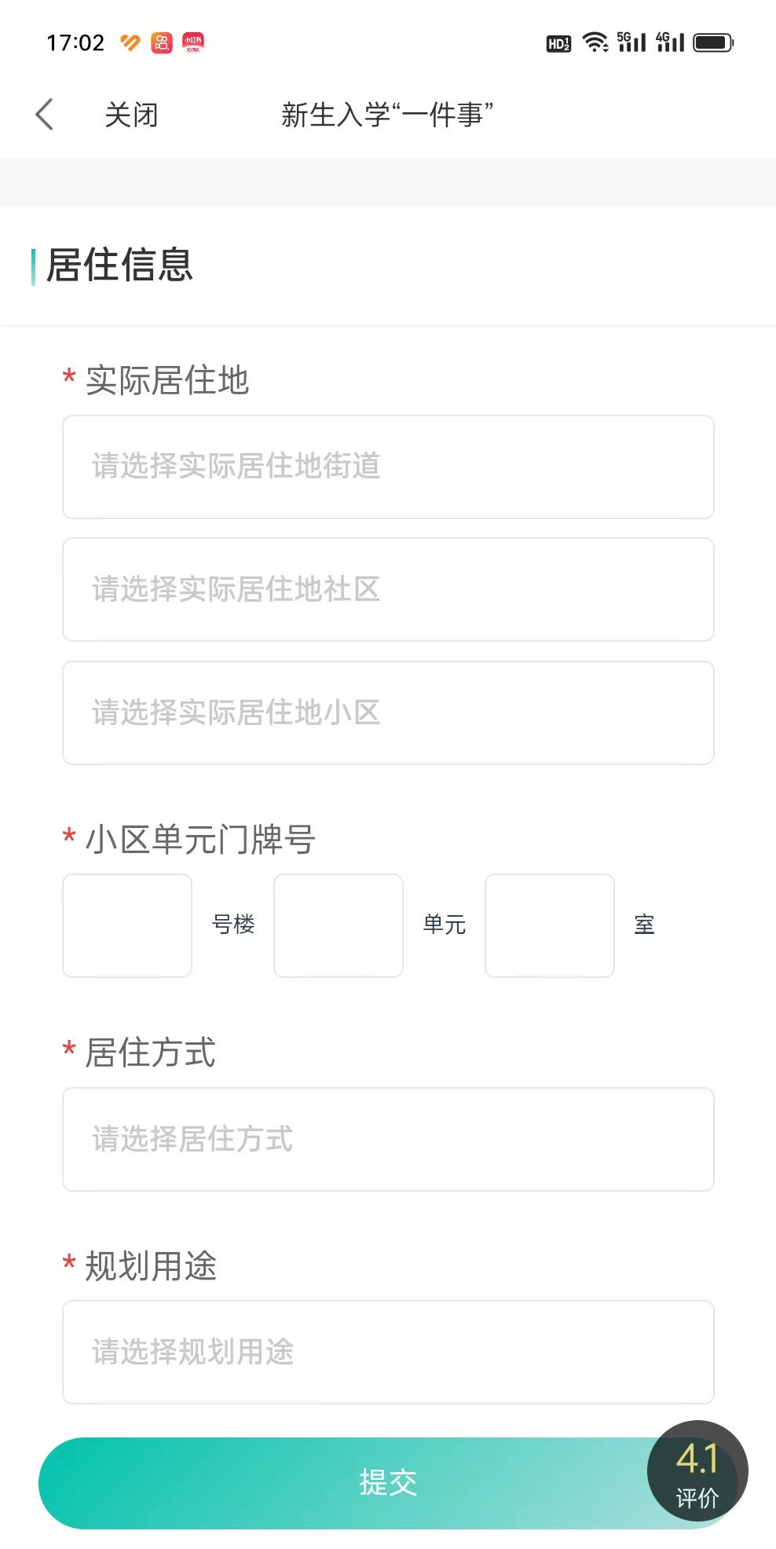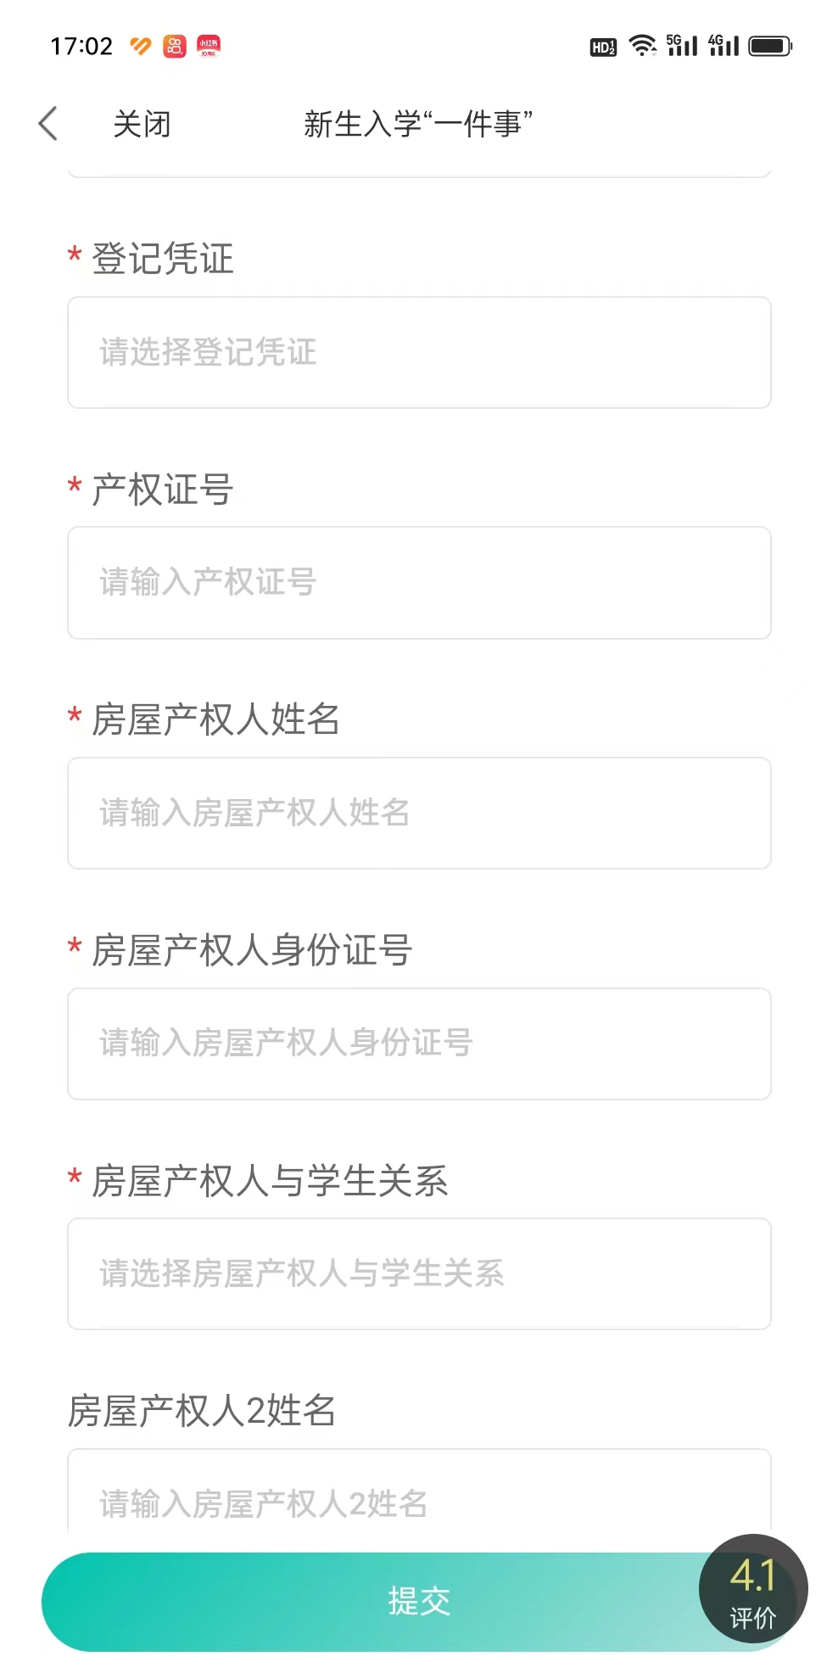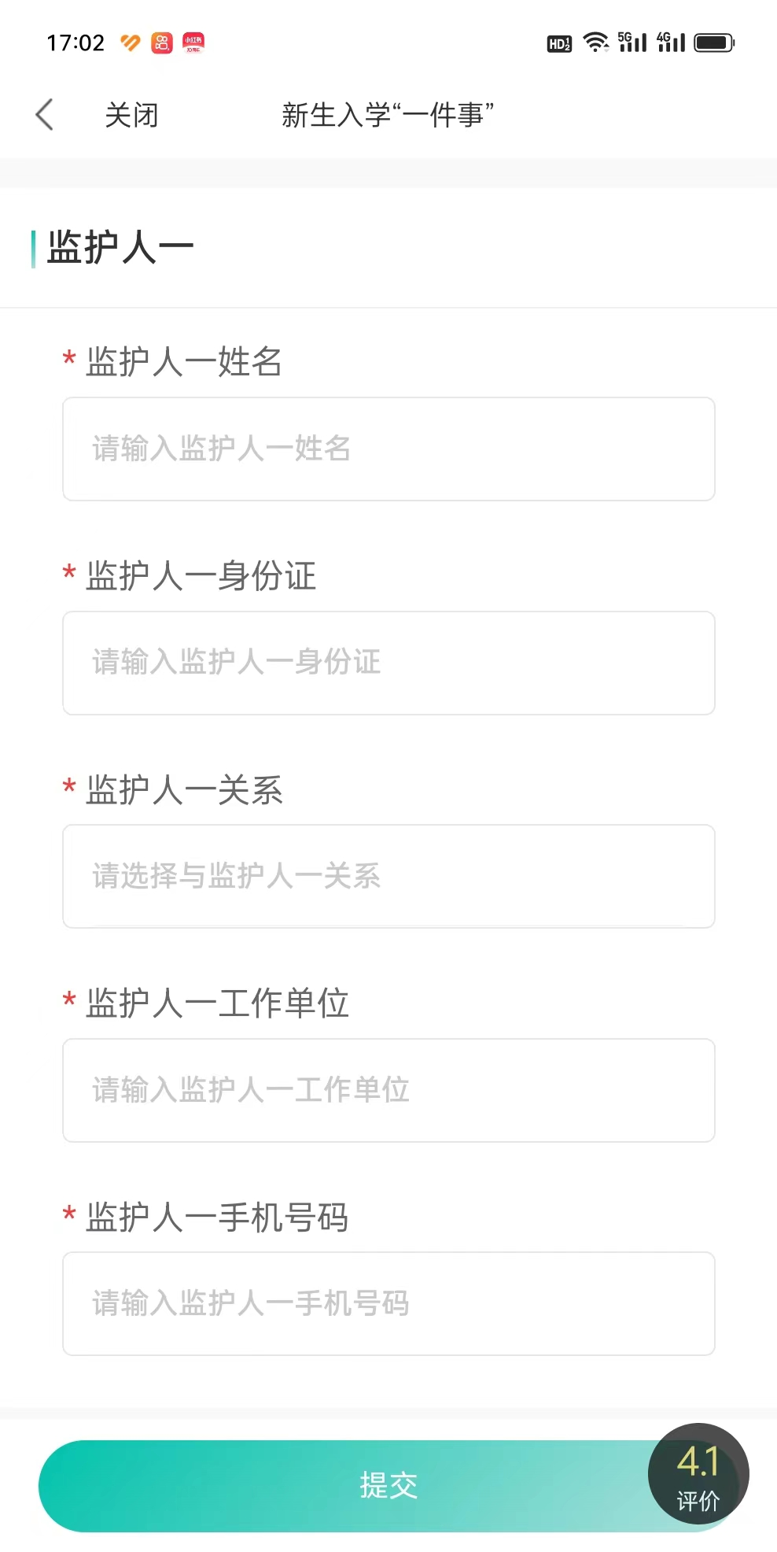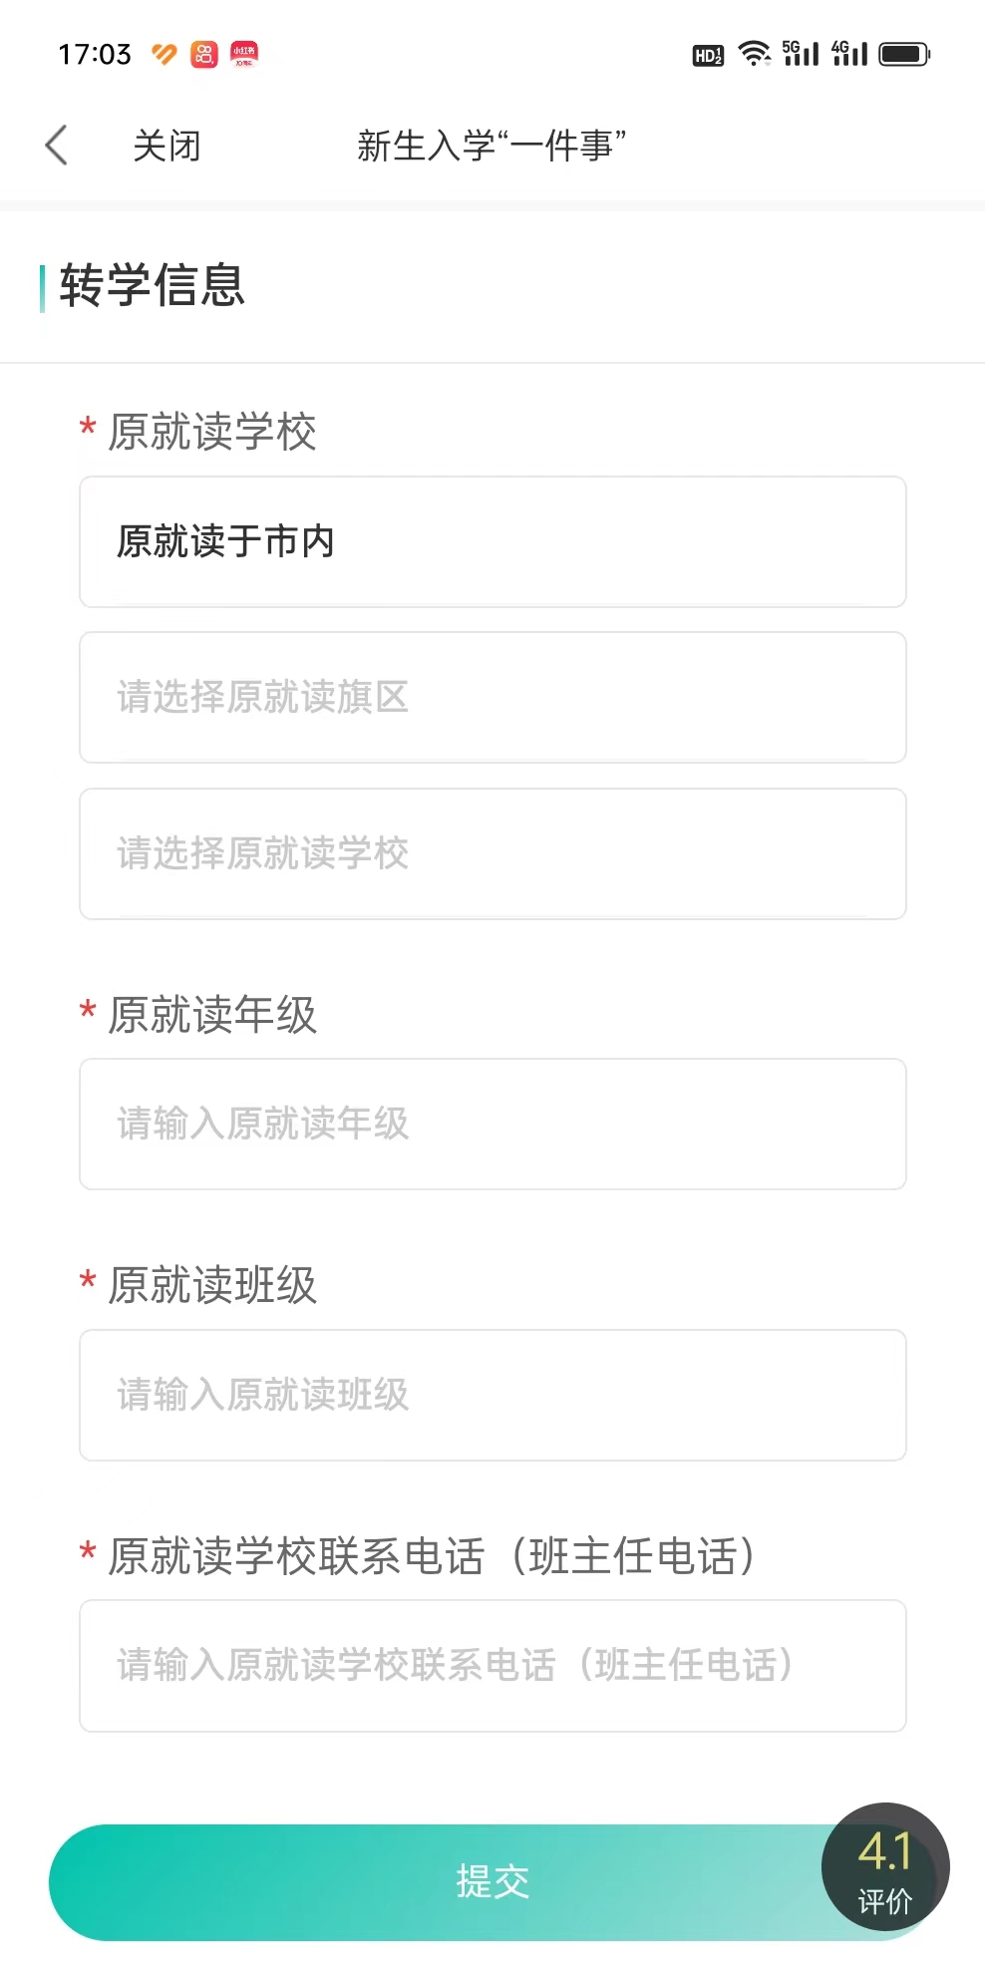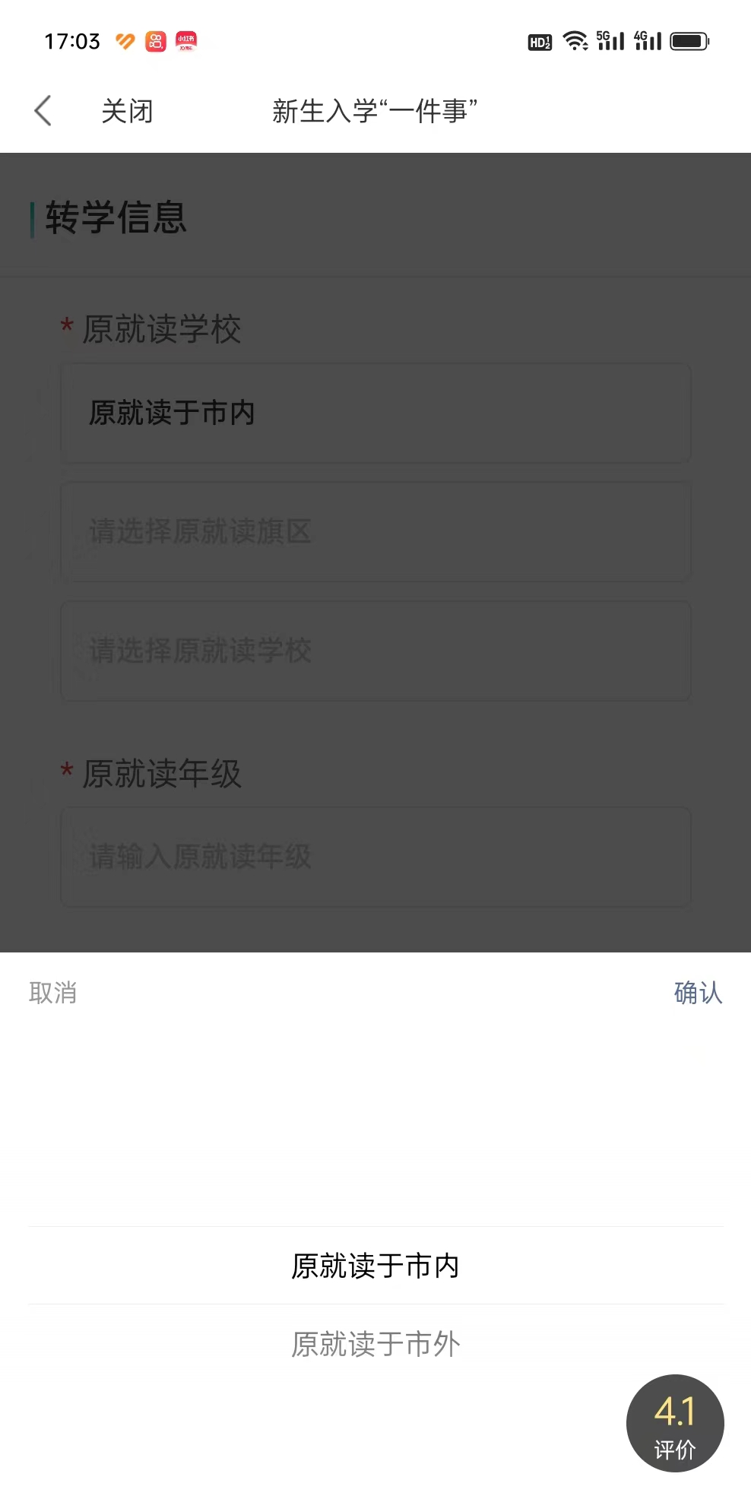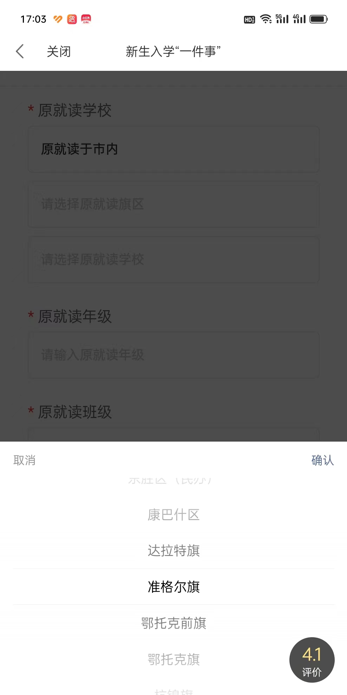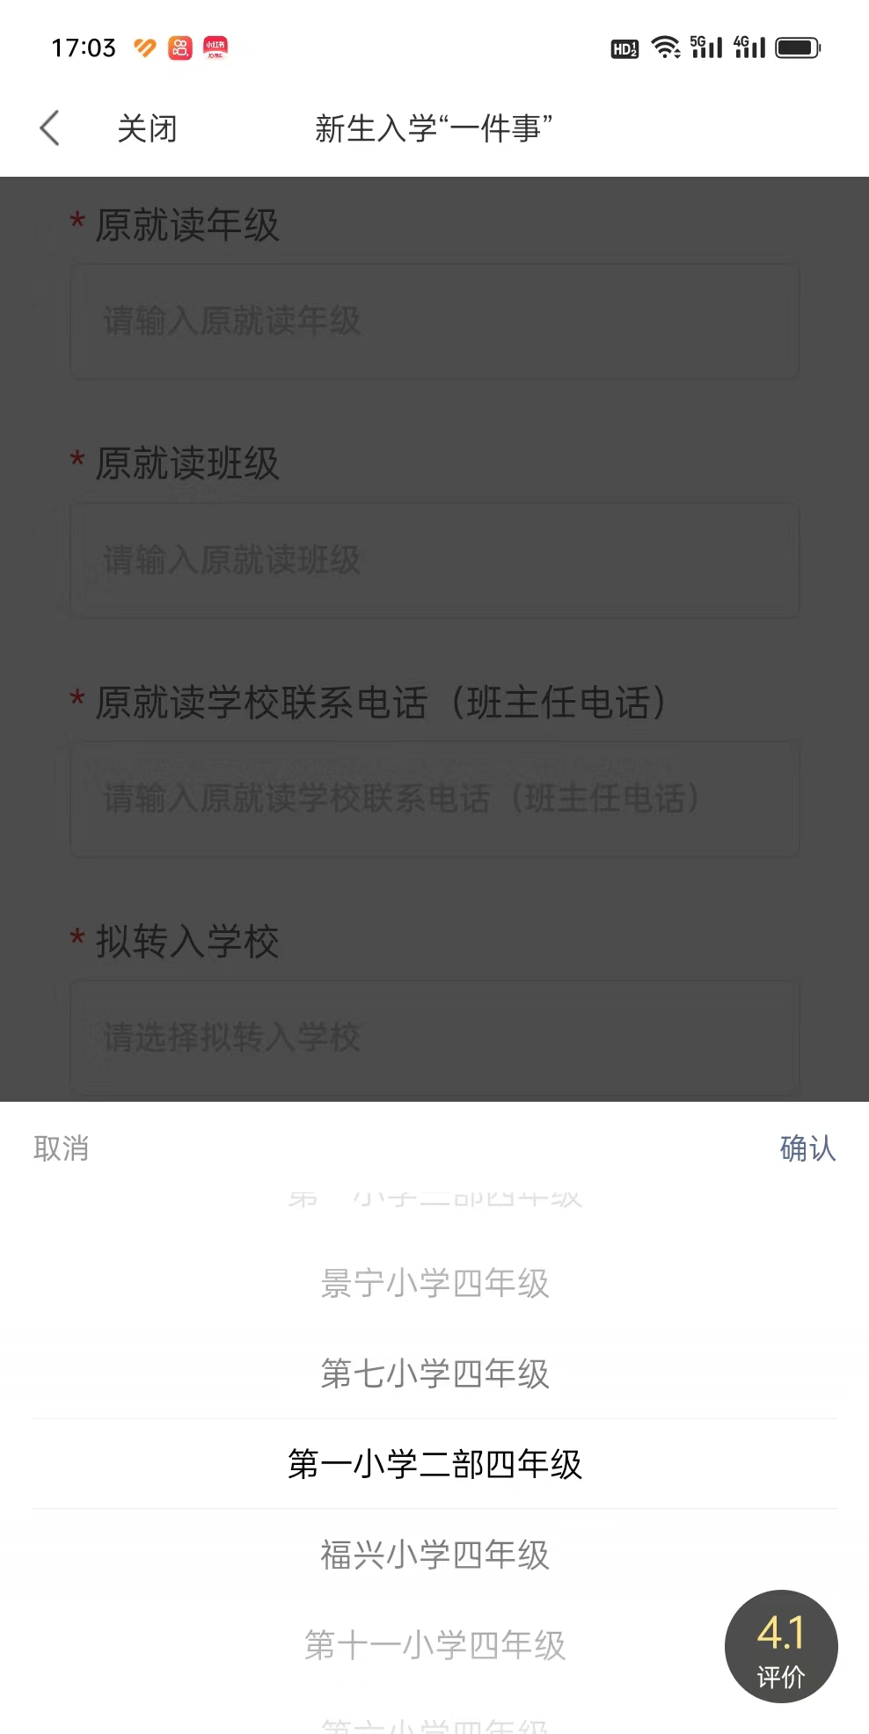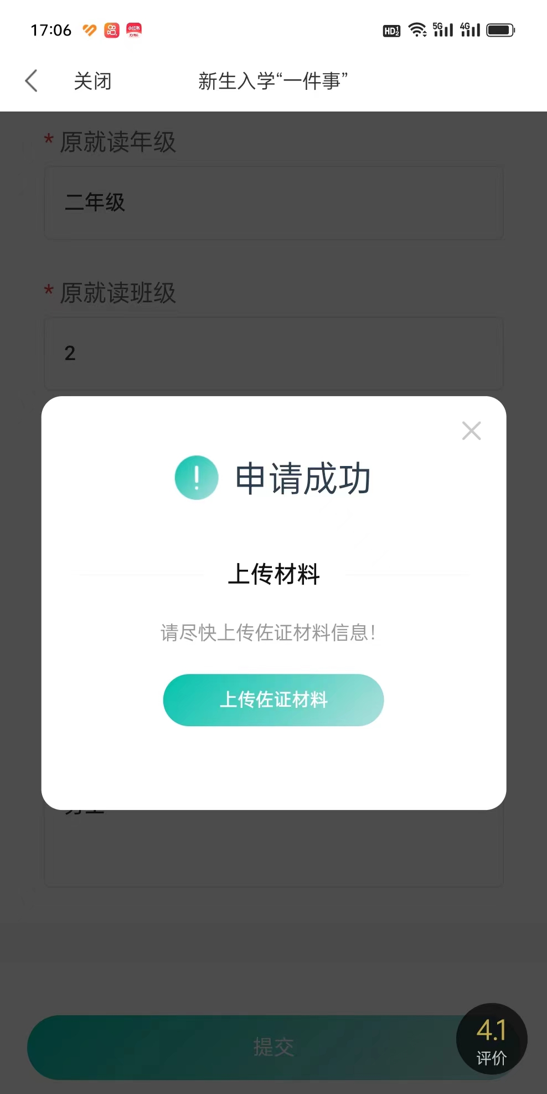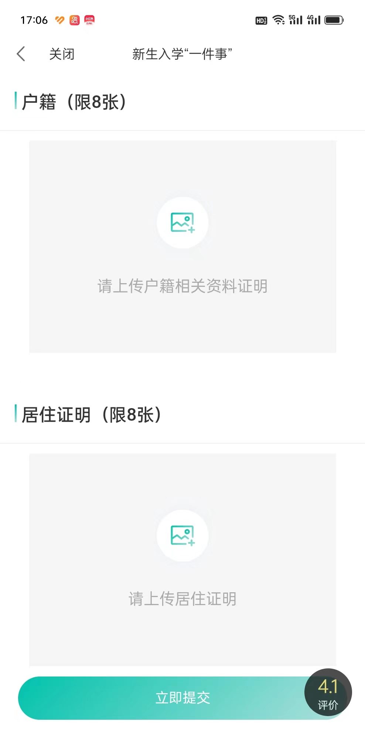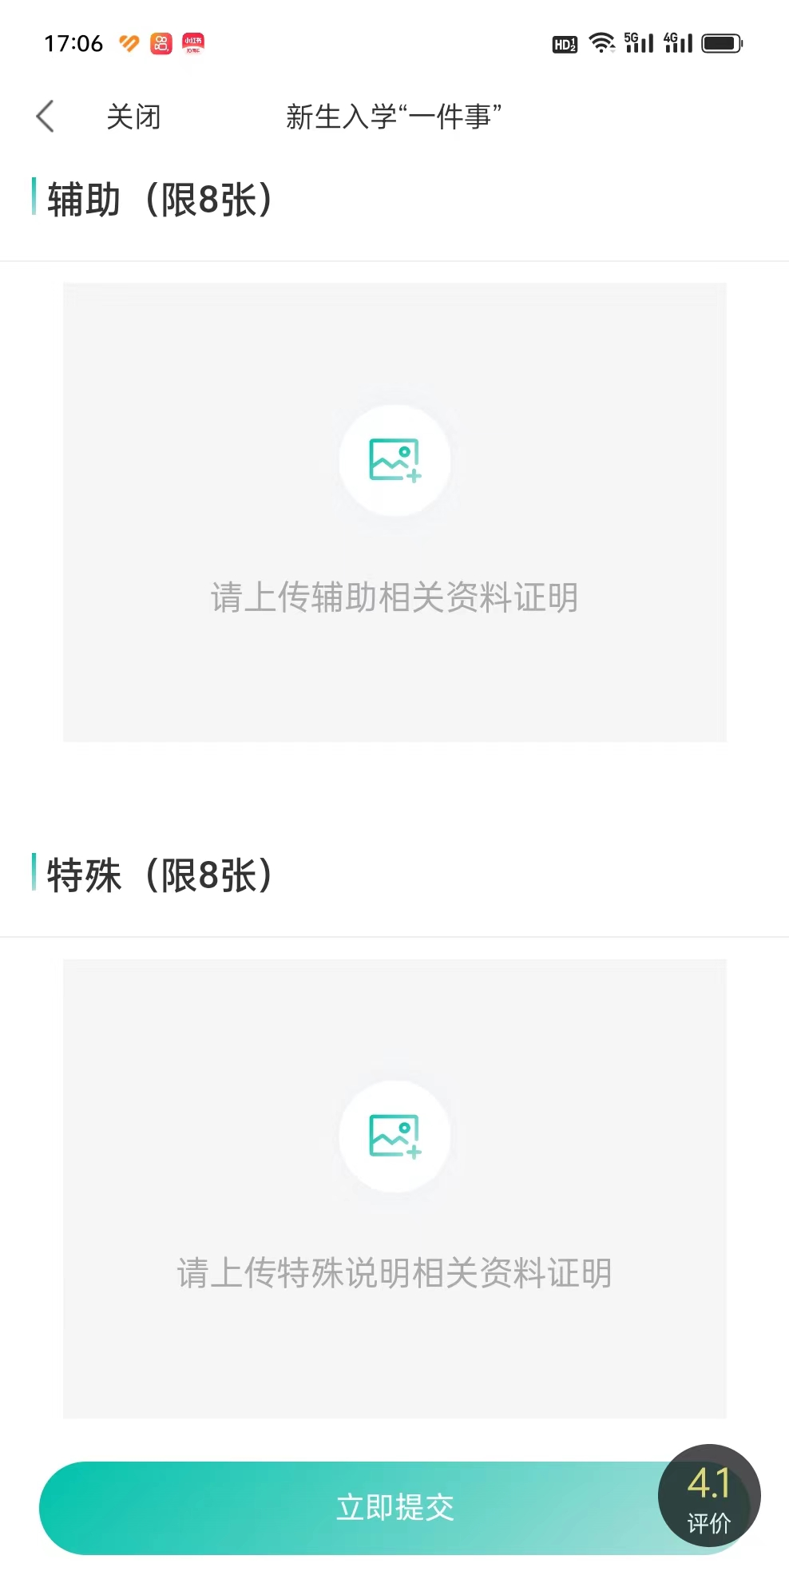

已经注册

输入身份证号和密码

点击“去登记”

注册：

1. 输入转学学生姓名
2. 输入转学学生身份证号码
3. 输入家长常用手机号码
4. 家长自己设置密码，要求不少于六位，必须有大写字母小写字母数字，例如：Jy1234
5. 将密码进行确认，然后点击“立即提交”完成注册

按照户口本上的信息填写学生基础信息。

按照户口本信息填写学生户籍信息。

按照居住材料填写居住信息，有房按照不动产证填写，无房按照居住证或居住证明地址填写。

有房需要填写产权人信息，租房不需要填写

监护人1、2填写父母亲信息

转学信息按照实际情况填写

原就读学校，依次选择：原就读于市内或原就读于市外，原就读于市内依次选择就读旗县，原就读学校。无法找到原就读学校的任意选择一个附近学校

拟转入学校后面都标有年级请根据秋季实际就读年级选择，拟学校学位已满将安排到周围有空余学位的学校

信息填写完成后点击“提交”弹出“申请成功”窗口，点击“上传佐证材料”

按照相应的位置上传户籍和居住材料，

传完后点击“立即提交”弹出“等待”窗口点击确定完成注册

打印登录网址https://ygrx.ordos.edu.cn:49292/#/login